Auguste Renoir

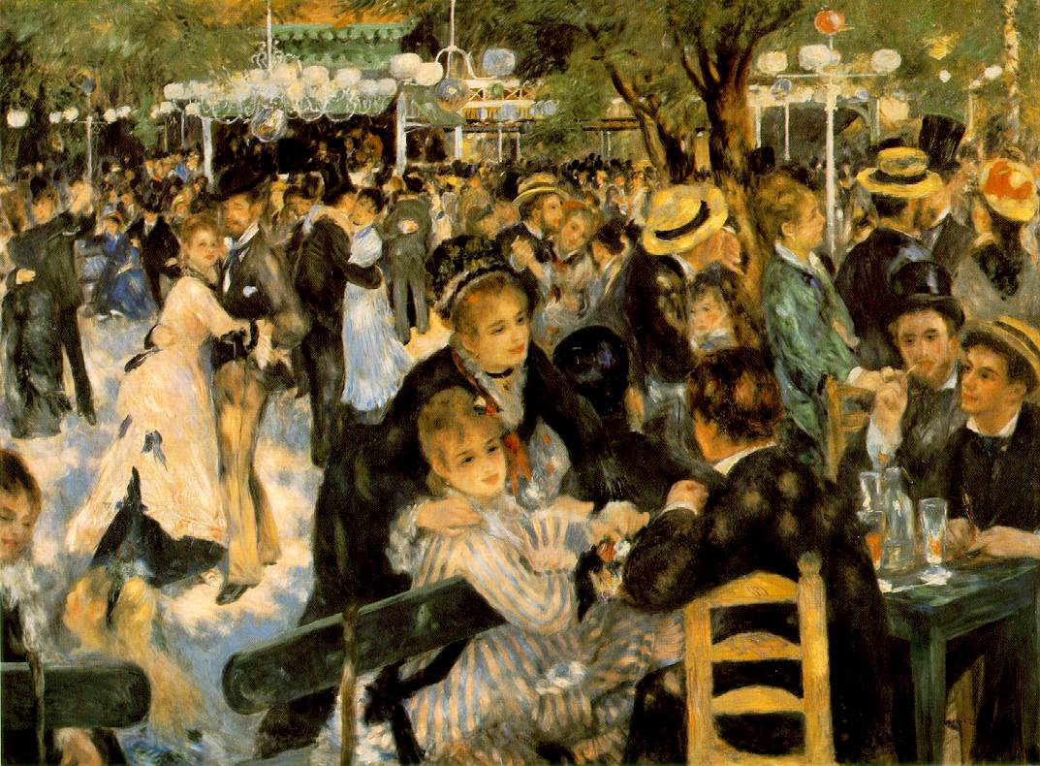

Auguste Renoir, Le dejeuner des canotiers. amherst.edu

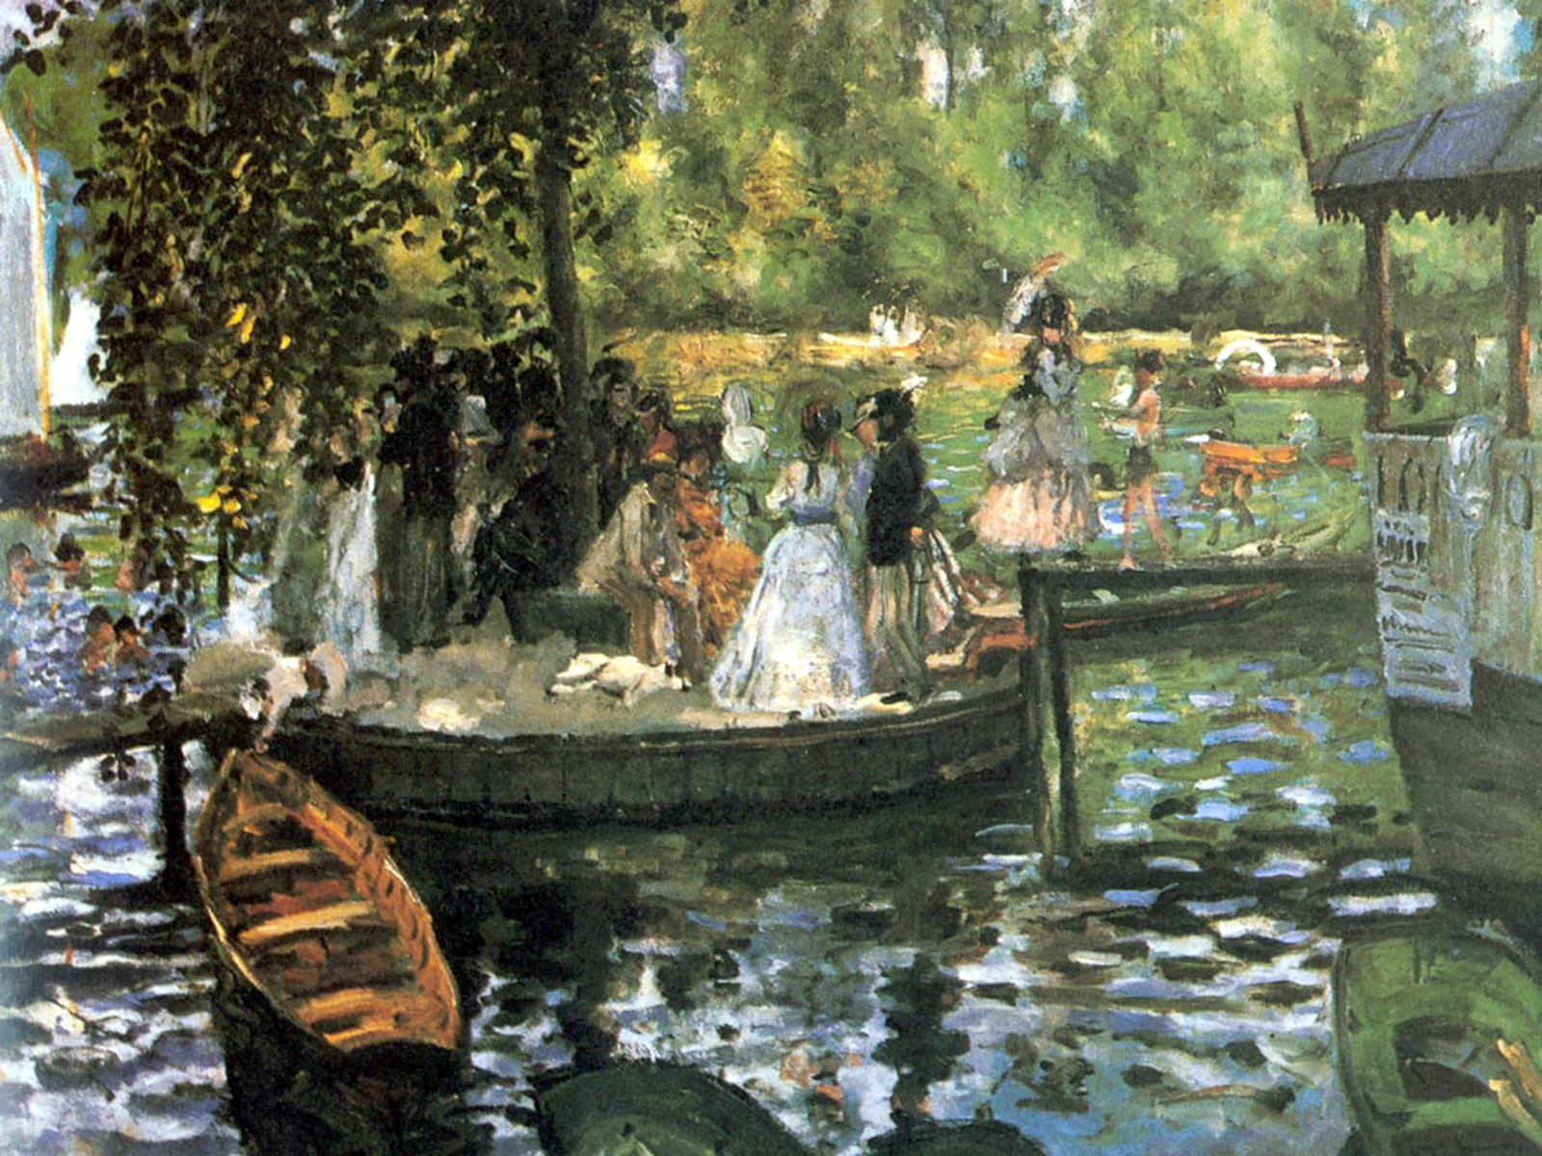

La grenouillere

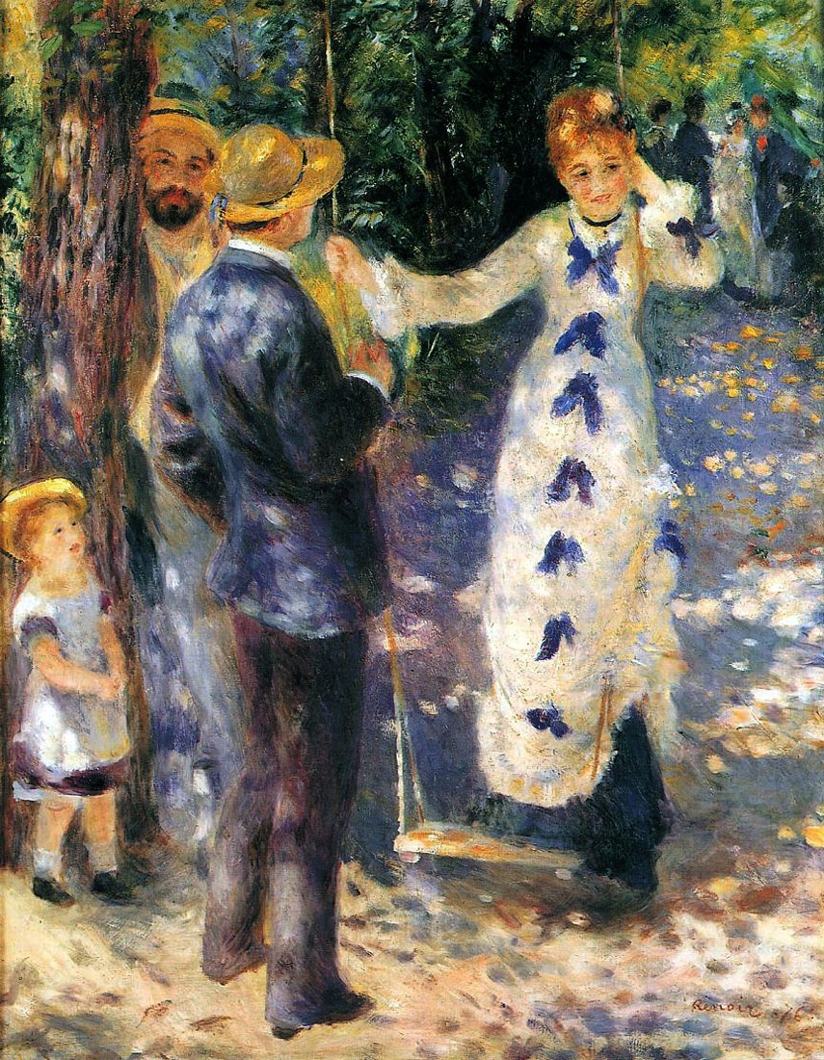

Le balancoire

